Dirección de Estado Abierto, Estudios y Evaluación
Ciudad de México, 16 de mayo de 2020

Conferencia de Prensa vespertina COVID-19 Secretaría de Salud del Gobierno Federal
Fecha: | 16 de mayo de 2020. De 19:00 a 20:00 horas.
Fuente: | Secretaría de Salud. Comunicado Técnico Diario. Coronavirus en el Mundo (COVID-19).
Estadísticas actualizadas en México: | Nivel Mundial:  - Total de casos confirmados: 4,425,485 (86,827 casos nuevos).  - Total de casos ocurridos los últimos 14 días: 1,158,525 (5,150 casos menos que ayer).  - Tasa de letalidad: 6.8% (se mantiene).  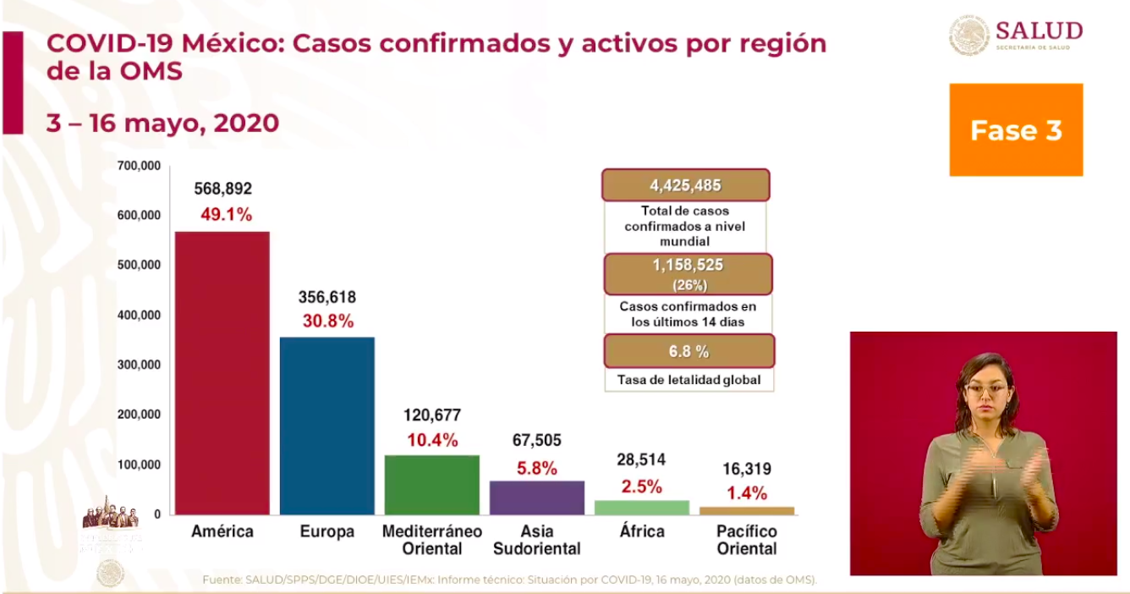  México:  - Total de casos confirmados: 47,144 (2,109 + que ayer).  - Total de personas sospechosas: 29,409 (381 - que ayer).  - Total de defunciones: 5,045 (278 + que ayer).  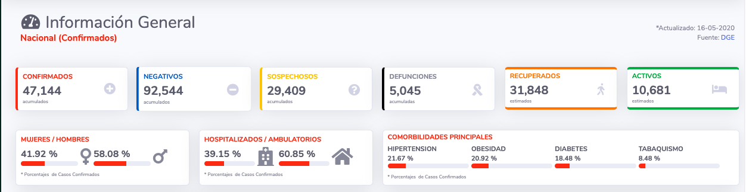  Ciudad de México:  - Casos confirmados acumulados 13,076 (620 + que ayer).  - Defunciones: 1,286 (89 + que ayer).  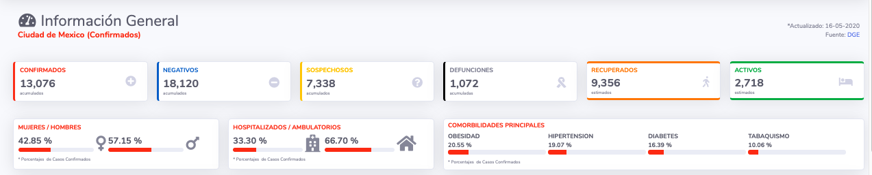  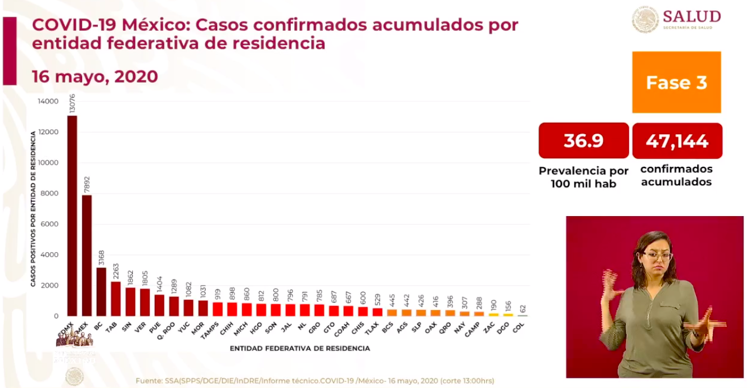  - La Ciudad de México, el Estado de México y Baja California, son las entidades que presentan mayor cantidad de casos confirmados acumulados. La tendencia se mantiene. Se destaca que estamos en el punto más alto de contagios en la Ciudad de México y Estado de México y, que hay una relación entre la cantidad de población y el número de contagios, esto quiere decir que, a mayor cantidad de población en una región, mayor es el número de contagios que reporta.  - La Ciudad de México incrementó el número de casos en los últimos días. En promedio, hay 30 casos positivos de COVID 19 por cada 100 mil habitantes.  - Restan 15 días para la Jornada Nacional de Sana Distancia y serán muy valiosos para mantener la reducción de contagios.  - Se detectó un relajamiento de las medidas de sana distancia vehicular y peatonal en la Ciudad de México. Además, se tiene conocimiento de que en Monterrey y Guadalajara se abrieron comercios no esenciales como restaurantes y bares, que pueden incrementar los contagios de COVID-19 en los próximos días.  - Adicionalmente, se señaló que los certificados de defunción cuya causa de muerte sea neumonía, deben ser considerados como casos probables de COVID 19. La cifra de defunciones sospechosas acumuladas es de 535.  - Se precisó que la curva epidémica acumulada no va a disminuir en el transcurso del tiempo, a largo plazo se espera que se aplane cuando ya no haya contagios.  RED IRAG (Enfermedades respiratorias agudas graves):  - Hoy en día, la red tiene 734 hospitales notificantes sobre la atención del COVID-19 en todo el país, de los cuales 707 (96.3%) han notificado.  - En cuanto a la disponibilidad de camas hospitalarias, la Ciudad de México es la que reporta una mayor ocupación de camas, siendo del 73%. A nivel nacional, la ocupación es del 37%.  - Respecto a la disponibilidad de camas de hospitalización con ventilador que atienden a pacientes en estado crítico, la Ciudad de México tiene una ocupación del 56%. A nivel nacional, la ocupación es del 30%.  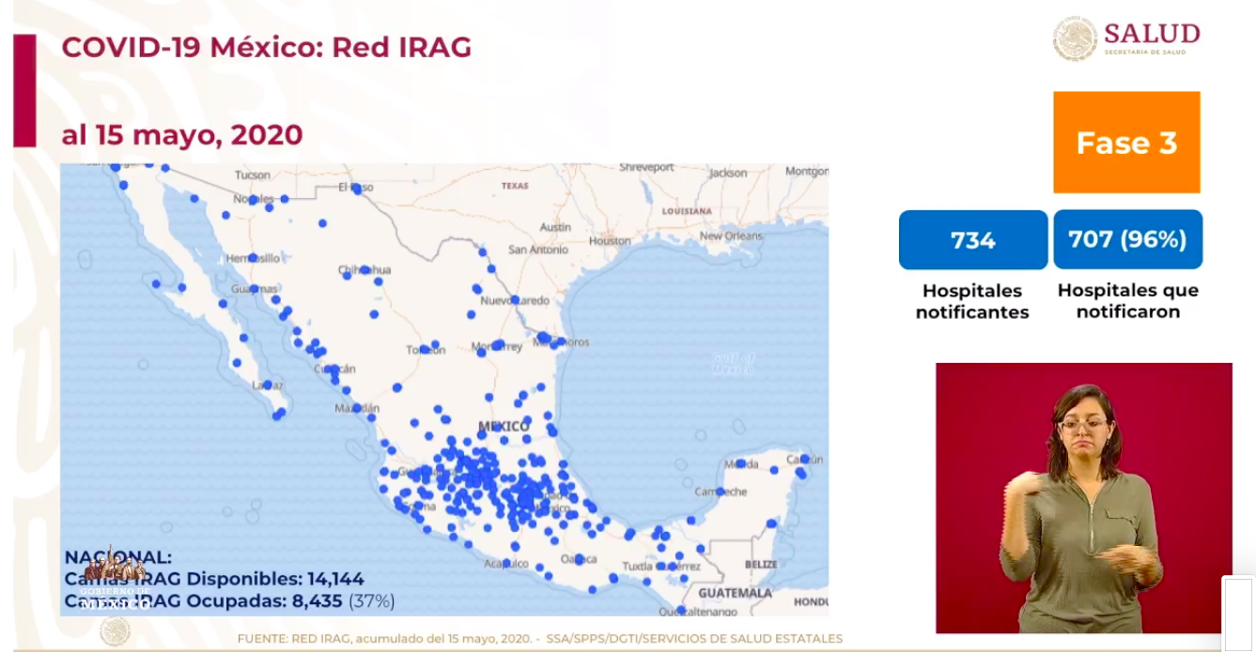
Anuncios destacados: | Municipios de la esperanza:  - Se elaboró una tabla que por entidad refleja tres variables de conteo de municipios:  - Los Municipios sin contagios y sin vecindad, es decir que no tienen municipios vecinos con contagios.  - Los Municipios con contagios.  - Los Municipios con vecinos de contagios.  - Se consideran Municipios de la esperanza aquellos que están en la variable a), siendo 324 municipios que pueden regresar a la nueva normalidad a partir del 18 de mayo.  - Tabla que reporta el total de Municipios clasificados en las tres variables antes señalada, por entidad federativa. Se destaca que el Estado de Oaxaca es el que tiene mayor cantidad de Municipios de la esperanza.  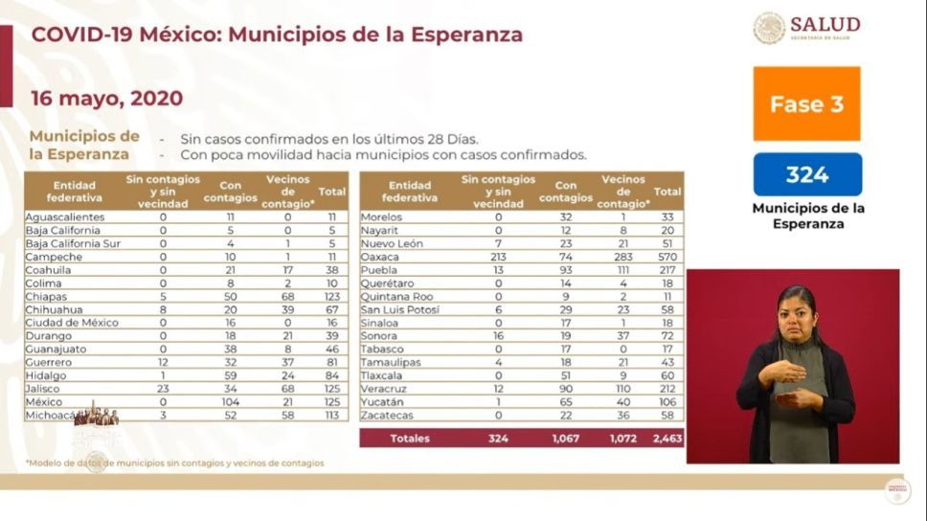  - Adicionalmente, se resalta que hay una necesidad de reducir la movilidad intermunicipal para evitar los contagios.  - El día de mañana comunicarán de manera formal la lista a los gobernadores del país. Los gobernadores de las entidades federativas donde hay Municipios de la esperanza, serán quienes decidan si reanudan o no las actividades en dichos municipios el próximo 18 de mayo.  Inmunidad de rebaño:  - Se aclara lo que es una Inmunidad de rebaño, refiriéndose al conjunto de individuos de una misma especie.  - Una Inmunidad de rebaño se da cuando la mayor parte de la población es inmune a una enfermedad infecciosa que se transmite de humano a humano y provee de forma indirecta protección a personas que no son inmunes del agente causante de una determinada enfermedad infecciosa.  - Cuando una persona contagia a otra y ambas se recuperan, se hacen inmunes frente a nuevas personas contagiadas. Es decir que no enfermarán y no contagiarán. La práctica establece la relación de que cuanto mayor sea el número de personas inmunes, menor es la probabilidad de contagios.  - Para los programas de vacunación, este esquema es muy importante porque contribuye a determinar la cobertura que se necesita.  - Además, se comentó que el virus que provoca el COVID-19 es más infeccioso que la Influenza H1N1 y menos infeccioso que el sarampión.  Sesión de preguntas y respuestas:  - Estimación de personas inmunes en México respecto de otros países.  - La estimación se realiza a partir de una encuesta serológicas y de la toma de un espécimen de sangre para detectar anticuerpos en una persona.  - No hay una base científica para medir los anticuerpos del COVID-19, lo cual es una limitante que se enfrenta.  - Los resultados de las encuestas serológicas aplicadas en otras partes del mundo son pocos alentadores, ya que han presentado un bajo porcentaje de inmunidad (menos del 25%).  - En México aún no se realiza la estimación, es necesario aplanar la curva para que los resultados que se logren sean relevantes.  - Ausencia de información sobre nutrición y atención psicológica.  - Se pondrá a disposición próximamente las recomendaciones de nutrición para mantener las defensas sanas.  - La siguiente semana, expertas que trabajan en la administración pública, expondrán sobre el tema de la ayuda psicológica y de violencia contra las mujeres.  - Políticas de regreso a labores.  - La transición a la nueva normalidad contempla que las empresas que se incorporen con actividades esenciales a partir del 1 de junio adopten y pongan en marcha la “Lista de Comprobación ante el COVID-19, Retorno al Trabajo” del IMSS”.  - Protocolo para el transporte público.  - Es un reto importante disminuir el aforo en los transportes públicos, por lo que se reconocen dos formas posibles hacerlo. Una es la que aplicó el gobierno de la Ciudad de México, cerrando estaciones del metro y metrobús; la otra forma es la aplicación de medidas de higiene básicas con uso de cubrebocas.
Participó: | - Dr. Hugo López-Gatell Ramírez. Subsecretario de Prevención y Promoción de la Salud en la Secretaría de Salud.

